Об утверждении регламентов государственных услуг, оказываемых Национальным космическим агентством Республики Казахстан
Утративший силу
Приказ и.о Председателя Национального космического агентства Республики Казахстан от 19 сентября 2012 года № 102/НҚ. Зарегистрирован в Министерстве юстиции Республики Казахстан 19 октября 2012 года № 8025. Утратил силу приказом Председателя Национального космического агентства Республики Казахстан от 12 марта 2014 года № 33/НҚ
Сноска. Утратил силу приказом Председателя Национального космического агентства РК от 12.03.2014 № 33/НҚ (вводится в действие по истечении десяти календарных дней со дня его первого официального опубликования).
В соответствии с пунктами 1 и 4 статьи 9-1 Закона Республики Казахстан от 27 ноября 2000 года «Об административных процедурах», ПРИКАЗЫВАЮ:
1. Утвердить прилагаемые регламенты государственных услуг:
1) «Выдача лицензии, переоформление, выдача дубликатов лицензии на осуществление деятельности в сфере использования космического пространства»;
2) «Регистрация космических объектов и прав на них».
2. Департаменту стратегического планирования и технического регулирования Национального космического агентства Республики Казахстан обеспечить в установленном законодательством порядке государственную регистрацию настоящего приказа в Министерстве юстиции Республики Казахстан и его последующее опубликование в официальных средствах массовой информации.
3. Контроль за исполнением настоящего приказа возложить на ответственого секретаря Национального космического агентства Республики Казахстан Нургалиева Е.М.
4. Настоящий приказ вводится в действие по истечении десяти календарных дней после дня его первого официального опубликования.
И.о. Председателя Е. Шаймагамбетов
«СОГЛАСОВАНО»
Министр транспорта и коммуникаций
Республики Казахстан
____________________ А. Жумагалиев
24 сентября 2012 г.
Приложение 1
к приказу И.о. Председателя
Национального космического
агентства Республики Казахстан
от 19 сентября 2012 года № 102/НҚ
Регламент электронной государственной услуги
«Выдача лицензии, переоформление, выдача дубликатов лицензии
на осуществление деятельности в сфере использования
космического пространства»
1. Общие положения
1. Электронная государственная услуга «Выдача лицензии, переоформление, выдача дубликатов лицензии на осуществление деятельности в сфере использования космического пространства» (далее – электронная государственная услуга) оказывается Национальным космическим агентством Республики Казахстан (далее - услугодатель) и также через веб-портал «электронного правительства» www.e.gov.kz или веб-портал «Е-лицензирование» www.elicense.kz (далее – ПЭП).
2. Электронная государственная услуга оказывается на основании стандарта государственной услуги «Выдача лицензии, переоформление, выдача дубликатов лицензии на осуществление деятельности в сфере использования космического пространства», утвержденного постановлением Правительства Республики Казахстан от 31 августа 2012 года № 1126 «Об утверждении стандартов государственных услуг, оказываемых Национальным космическим агентством Республики Казахстан».
3. Степень автоматизации электронной государственной услуги частично автоматизированная.
4. Вид оказания электронной государственной услуги – транзакционная.
5. Понятия и сокращения, используемые в настоящем Регламенте:
1) информационная система - система, предназначенная для хранения, обработки, поиска, распространения, передачи и предоставления информации с применением аппаратно-программного комплекса (далее - ИС);
2) бизнес–идентификационный номер – уникальный номер формируемый для юридического лица (филиала и представительства) и индивидуального предпринимателя, осуществляющего деятельность в виде совместного предпринимательства (далее – БИН);
3) веб–портал «Е-лицензирование» – информационная система, содержащая сведения о выданных, переоформленных, приостановленных, возобновленных и прекративших действие лицензиях, а также филиалах, представительствах (объектах, пунктах, участках) лицензиата, осуществляющих лицензируемый вид (подвид) деятельности, которая централизованно формирует идентификационный номер лицензий, выдаваемых лицензиарами (далее – ИС ГБД «Е-лицензирование»);
4) индивидуальный идентификационный номер – уникальный номер, формируемый для физического лица, в том числе индивидуального предпринимателя, осуществляющего деятельность в виде личного предпринимательства (далее – ИИН);
5) государственная база данных «Физические лица» – информационная система, предназначенная для автоматизированного сбора, хранения и обработки информации, создания Национального реестра индивидуальных идентификационных номеров с целью внедрения единой идентификации физических лиц в Республике Казахстан и предоставления о них актуальных и достоверных сведений органам государственного управления и прочим субъектам в рамках их полномочий и в соответствии с законодательством Республики Казахстан (далее – ГБД ФЛ);
6) государственная база данных «Юридические лица» – информационная система, предназначенная для автоматизированного сбора, хранения и обработки информации, создания Национального реестра бизнес-идентификационных номеров с целью внедрения единой идентификации юридических лиц в Республике Казахстан и предоставления о них актуальных и достоверных сведений органам государственного управления и прочим субъектам в рамках их полномочий и в соответствии с законодательством Республики Казахстан (далее – ГБД ЮЛ);
7) структурно–функциональные единицы (далее - СФЕ) перечень структурных подразделений государственных органов, учреждений или иных организаций, которые участвуют в процессе оказания услуги;
8) транзакционная услуга – услуга по предоставлению потребителям электронных информационных ресурсов, требующая взаимного обмена информацией с применением электронной цифровой подписи;
9) потребитель – субъект, обращающийся к информационной системе за получением необходимых ему электронных информационных ресурсов и пользующийся ими;
10) электронный документ – документ, в котором информация представлена в электронно–цифровой форме и удостоверена посредством электронной цифровой подписи;
11) электронная лицензия – лицензия в форме электронного документа, оформляемая и выдаваемая с использованием информационных технологий, равнозначная лицензии на бумажном носителе;
12) электронная государственная услуга – государственная услуга, оказываемая в электронной форме с применением информационных технологий;
13) веб-портал «электронного правительства» - информационная система, представляющая собой единое окно доступа ко всей консолидированной правительственной информации, включая нормативную правовую базу, и к электронным государственным услугам (далее - ПЭП);
14) шлюз «электронного правительства» – информационная система, предназначенная для интеграции информационных систем «электронного правительства» в рамках реализации электронных услуг (далее – ШЭП);
15) платежный шлюз «электронного правительства» – автоматизированная информационная система, предназначенная для обеспечения взаимодействия между информационными системами банков второго уровня, организаций, осуществляющих отдельные виды банковских операций, и «электронного правительства» при осуществлении платежей физических и юридических лиц (далее – ПШЭП);
16) электронная цифровая подпись — набор электронных цифровых символов, созданный средствами электронной цифровой подписи и подтверждающий достоверность электронного документа, его принадлежность и неизменность содержания (далее – ЭЦП).
2. Порядок деятельности услугодателя
по оказанию электронной государственной услуги
6. Пошаговые действия и решения услугодателя (диаграмма № 1 функционального взаимодействия при оказании электронной государственной услуги через ПЭП) приведены в приложении 1 к настоящему Регламенту:
1) потребитель осуществляет регистрацию на ПЭП с помощью своего регистрационного свидетельства ЭЦП, которое хранится в интернет-браузере компьютера потребителя (осуществляется для незарегистрированных потребителей на ПЭП);
2) процесс 1 – прикрепление в интернет-браузер компьютера потребителя регистрационного свидетельства ЭЦП, процесс ввода потребителем пароля (процесс авторизации) на ПЭП для получения государственной услуги;
3) условие 1 – проверка на ПЭП подлинности данных о зарегистрированном потребителе через ИИН/БИН и пароль;
4) процесс 2 – формирование ПЭПом сообщения об отказе в авторизации в связи с имеющими нарушениями в данных потребителя;
5) процесс 3 – выбор потребителем услуги, указанной в настоящем Регламенте, вывод на экран формы запроса для оказания услуги и заполнение потребителем формы (ввод данных) с учетом ее структуры и форматных требований, прикреплением к форме запроса необходимых документов в электронном виде;
6) процесс 4 – оплата услуги на ПШЭП, а затем эта информация поступает в ИС ГБД «Е-лицензирование»;
7) условие 2 – проверка в ИС ГБД «Е-лицензирование» факта оплаты за оказание услуги;
8) процесс 5 – формирование сообщения об отказе в запрашиваемой услуге, в связи с отсутствием оплаты за оказание услуги в ИС ГБД«Е-лицензирование»;
9) процесс 6 выбор потребителем регистрационного свидетельства ЭЦП для удостоверения (подписания) запроса;
10) условие 3 – проверка на ПЭП срока действия регистрационного свидетельства ЭЦП и отсутствия в списке отозванных (аннулированных) регистрационных свидетельств, а также соответствия идентификационных данных между ИИН/БИН указанным в запросе и ИИН/БИН указанным в запросе и ИИН/БИН указанным в регистрационном свидетельстве ЭЦП);
11) процесс 7 – формирование сообщения об отказе в запрашиваемой услуге в связи с не подтверждением подлинности ЭЦП потребителя;
12) процесс 8 – удостоверение (подписание) посредством ЭЦП потребителя заполненной формы (введенных данных) запроса и прикрепленных документов в электроном виде на оказание услуги;
13) процесс 9 – регистрация электронного документа (запроса потребителя) в ИС ГБД «Е-лицензирование» и обработка запроса в ИС ГБД «Е-лицензирование»;
14) условие 4 – проверка услугодателем соответствия потребителя квалификационным требованиям и основаниям для выдачи лицензии;
15) процесс 10 – формирование сообщения об отказе в запрашиваемой услуге в связи с имеющими нарушениями в данных потребителя в ИС ГБД «Е-лицензирование»;
16) процесс 11 – получение потребителем результата услуги (электронная лицензия), сформированной ПЭПом. Электронный документ формируется с использованием ЭЦП уполномоченного лица услугодателя.
7. Пошаговые действия и решения услугодателя (диаграмма № 2 функционального взаимодействия при оказании электронной государственной услуги через услугодателя) приведены в приложении 1 к настоящему Регламенту:
1) процесс 1 – ввод сотрудником услугодателя логина и пароля (процесс авторизации) в ИС ГБД «Е-лицензирование» для оказания государственной услуги;
2) условие 1 – проверка в ИС ГБД «Е-лицензирование» подлинности данных о зарегистрированном сотруднике услугодателя через логин и пароль;
3) процесс 2 – формирование ИС ГБД «Е-лицензирование» сообщения об отказе в авторизации в связи с имеющими нарушениями в данных сотрудника услугодателя;
4) процесс 3 – выбор сотрудником услугодателя услуги, указанной в настоящем Регламенте, вывод на экран формы запроса для оказания услуги и ввод сотрудником услугодателя данных потребителя;
5) процесс 4 – направление запроса через ШЭП в ГБД ФЛ/ ГБД ЮЛ о данных потребителя;
6) условие 2 – проверка наличия данных потребителя в ГБД ФЛ/ГБД ЮЛ;
7) процесс 5 – формирование сообщения о невозможности получения данных в связи с отсутствием данных потребителя в ГБД ФЛ/ГБД ЮЛ;
8) процесс 6 – заполнение формы запроса в части отметки о наличии документов в бумажной форме и сканирование сотрудником услугодателя необходимых документов, предоставленных потребителем, и прикрепление их к форме запроса;
9) процесс 7 – регистрация запроса в ИС ГБД «Е-лицензирование» и обработка услуги в ИС ГБД «Е-лицензирование»;
10) условие 3 – проверка услугодателем соответствия потребителя квалификационным требованиям и основаниям для выдачи лицензии;
11) процесс 8 – формирование сообщения об отказе в запрашиваемой услуге в связи с имеющими нарушениями в данных потребителя в ИС ГБД «Е-лицензирование»;
12) процесс 9 – получение потребителем результата услуги (электронная лицензия) сформированной ИС ГБД «Е-лицензирование». Электронный документ формируется с использованием ЭЦП уполномоченного лица услугодателя.
8. Формы заполнения запроса и ответа на электронную государственную услугу приведены на веб-портале «Е-лицензирование» www.elicense.kz.
9. Способ проверки потребителем статуса исполнения запроса по электронной государственной услуге указаны на портале «электронного правительства» в разделе «История получения услуг», а также при обращении в уполномоченный орган.
10. Необходимую информацию и консультацию по оказанию электронной государственной услуги можно получить по телефону саll–центра ПЭП: (1414).
3. Описание порядка взаимодействия
в процессе оказания электронной государственной услуги
11. СФЕ, которые участвуют в процессе оказания электронной государственной услуги – услугодатель.
12. Текстовое табличное описание последовательности действий (процедур, функций, операций) приведены в приложении 2 к настоящему Регламенту с указанием срока выполнения каждого действия.
13. Форма анкеты для определения показателей электронной государственной услуги «качество» и «доступность», приведена в приложении 3 к настоящему Регламенту.
14. Требования, предъявляемые к процессу оказания услуги потребителям:
1) конфиденциальность (защита от несанкционированного получения информации);
2) целостность (защита от несанкционированного изменения информации);
3) доступность (защита от несанкционированного удержания информации и ресурсов).
15. Техническое условие оказания услуги:
1) выход в Интернет;
2) наличие ИИН, БИН у лица, которому выдается электронная лицензия;
3) авторизация ПЭП;
4) наличие пользователя ЭЦП;
5) наличие банковской карточки или текущего счета в банке второго уровня.
Приложение 1
к Регламенту электронной
государственной услуги
«Выдача лицензии, переоформление,
выдача дубликатов лицензии
на осуществление деятельности
в сфере использования космического
пространства»
Пошаговые действия и решения услугодателя Диаграмма № 1 функционального взаимодействия
при оказании электронной государственной услуги через ПЭП
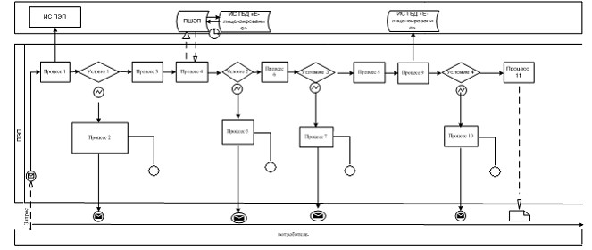
Диаграмма № 2 функционального взаимодействия
при оказании электронной государственной услуги
через услугодателя
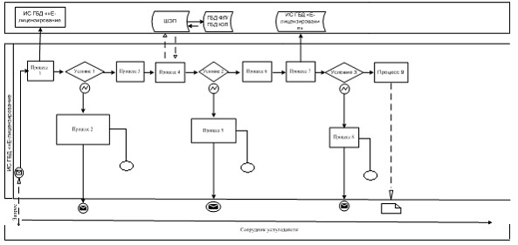
Приложение 2
к Регламенту электронной
государственной услуги
«Выдача лицензии, переоформление,
выдача дубликатов лицензии
на осуществление деятельности
в сфере использования
космического пространства»
Текстовое табличное описание последовательности действий
(процедур, функций, операций)
Таблица 1. Описание действий СФЕ через ПЭП
1. | № действия  (хода,  потока работ) | 1 | 2 | 3 | 4 | 5
2. | Наименование  СФЕ | Потребитель | ПЭП | Потребитель | ПШЭП | ПЭП
3. | Наименование  действия  (процесса,  процедуры,  операции) и их  описание | Прикрепление в  интернет-браузер  компьютера  потребителя  регистрационного  свидетельства ЭЦП | Формирует  сообщение об  отказе в связи с  нарушениями в  данных потребителя | Выбирает  услугу и  формирует  данные запроса  прикреплением  необходимых  документов в  электронном  виде | Оплата услуги | Формирует  сообщение об  отказе в связи  с отсутствием  оплаты
4. | Форма  завершения  (данные,  документ  организационно–  распорядительное  решение) | Прикреплены  данные в  интернет-браузер  компьютера  потребителя  регистрационного  свидетельства ЭЦП | Сообщение об  отказе в связи с  нарушениями в  данных потребителя | Заполненные  поля заявления  с  прикрепленными  документами | Квитанция об  оплате услуги  сформированная  ПШЭП | Сообщение об  отказе в связи  с отсутствием  оплаты
5. | Сроки  исполнения | 10–15 сек | 20 сек | 1,5 мин | 1,5 мин | 10–15 сек
6. | Номер  следующего  действия | 2–если есть  нарушения в  данных  потребителя;  3–если  авторизация  прошла успешно | - | 4 | 5 – если не  оплатил, 6 –  если оплатил | –
6 | 7 | 8 | 9 | 10 | 11
Потребитель | ПЭП | Потребитель | ПЭП | ПЭП | ПЭП
Выбор ЭЦП для  удостоверения  (подписания)  запроса | Формирует  сообщения об  отказе в связи с  не подтверждением  подлинности ЭЦП  потребителя | Удостоверение  (подписание)  запрос  посредством ЭЦП | Регистрация  электронного  документа  заявление  (запроса  потребителя) в ИС  «Е-лицензирование»  и обработка запроса  в ИС  «Е-лицензирование» | Формирование  сообщения об  отказе в связи с  имеющими  нарушениями в  данных потребителя  в ИС  «Е-лицензирование» | Электронный  документ  (электронная  лицензия)
Выбрана ЭЦП для  удостоверения  (подписания)  запроса | Сообщение об  отказе | Запрос,  подписанный ЭЦП | Регистрационный  (уникальный) номер  запроса в ИС ГБД  «Е-лицензирование»  и статусы по  заявлению | Ответ об отказе,  подписанный ЭЦП  уполномоченного ГО | Электронная  лицензия
10–15 сек | 10–15 сек | 1,5 мин | 15 рабочих дней | 10–15 сек | 10–15 сек
7 | 8–если в ЭЦП  ошибка, 9 – если  ЭЦП без ошибки | - | 10-проверка  услугода  телем соответ  ствия потребителя  квалификационным  требованиям и  основаниям для  выдачи лицензии |  | –
Таблица 2. Описание действий СФЕ через услугодателя
1. | № действия  (хода, потока  работ) | 1 | 2 | 3 | 4 | 5
2. | Наименование  СФЕ | Услугодатель | ИС ГБД  «Е-лицензирование» | Услугодатель | ГБД ФЛ, ГБД  ЮЛ | ИС ГБД  «Е-лицензирование»
3. | Наименование  действия  (процесса,  процедуры,  операции) и их  описание | Авторизуется на ИС  ГБД  «Е-лицензирование» | Формирует  сообщение об  отказе | Выбор  сотрудником  услугодателя  услуги | Направление  запроса на  проверку  данных  потребителя  в ГБД ФЛ,  ГБД ЮЛ | Формирование  сообщения об  отказе
4. | Форма  завершения  (данные,  документ  организационно–  распорядительное  решение) | Пройдена или не  пройдена  авторизация ИС ГБД  «Е-лицензирование» | Сообщение об  отказе в  авторизации в  связи с имеющими  нарушениями в  данных сотрудника  услугодателя | Сделан выбор  соответствующей  услуги  сотрудником  услогодателя | Запрос на  проверку  данных  потребителя  в ГБД ФЛ,  ГБД ЮЛ | Сообщение о невоз  можности получения  данных в связи с  отсутствием данных  потребителя в ГБД  ФЛ/ГБД ЮЛ
5. | Сроки  исполнения | 10–15 сек | 10 сек | 1,5 мин | 1,5 мин | 1,5 мин
6. | Номер  следующего  действия | 1 - Проверка в ИС  ГБД «Е-лицензирование»  подлинности данных  логина и пароля  сотрудника  услугодателя | - | 3 | 4– если есть  нарушения в  данных  потребителя;  5–если  авторизация  прошла  успешно
6 | 7 | 8 | 9
Услугодатель | ИС ГБД  «Е-лицензирование» | ИС ГБД  «Е-лицензирование» | Услугодатель
Заполнение формы  запроса с  прикреплением  документов | Регистрация  электронного документа  в ИС ГБД  «Е-лицензирование» и  обработка услуги в ИС  ГБД «Е-лицензирование» | Формирование сообщения  об отказе в  запрашиваемой услуге в  связи с нарушениями в  данных потребителя в ИС  ГБД «Е-лицензирование» | Электронный документ  (электронная лицензия)
Заполненная форма  запроса с  прикрепленными  документами | Зарегистрирован  электронный документ в  ИС ГБД  «Е-лицензирование» и  услуга в ИС ГБД  «Е-лицензирование»  обработан | Сообщение об отказе в  запрашиваемой услуге в  связи с нарушениями в  данных потребителя в ИС  ГБД «Е-лицензирование» | Электронная лицензия
10–15 сек | 10–15сек | 10-15 сек | 10–15 сек
8 – если в ИС ГБД
«Е-лицензирование»
отсутствуют данные по
запросу, 9 – если
данные по запросу
найдены
Условные обозначения:
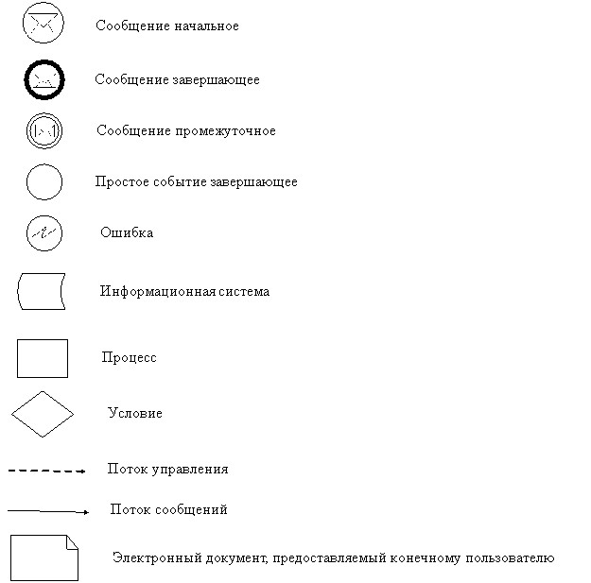
Приложение 3
к Регламенту электронной
государственной услуги
«Выдача лицензии, переоформление,
выдача дубликатов лицензии на
осуществление деятельности в сфере
использования космического
пространства»
Форма
Анкета для определения показателей
электронной государственной услуги: «качество» и «доступность»
___________________________________________________
(наименование услуги)
1. Удовлетворены ли Вы качеством процесса и результатом оказания электронной государственной услуги?
1) не удовлетворен;
2) частично удовлетворен;
3) удовлетворен.
2. Удовлетворены ли Вы качеством информации о порядке оказания электронной государственной услуги?
1) не удовлетворен;
2) частично удовлетворен;
3) удовлетворен.
Приложение 2
к приказу И.о. Председателя
Национального космического агентства
Республики Казахстан
от 19 сентября 2012 года № 102/НҚ
Регламент государственной услуги
«Регистрация космических объектов и прав на них»
1. Общие положения
1. Настоящий Регламент государственной услуги «Регистрация космических объектов и прав на них» (далее – Регламент) разработан в соответствии статьей 11 Закона Республики Казахстан от 6 января 2012 года «О космической деятельности» и Стандартом государственных услуг «Регистрация космических объектов, и прав на них», утвержденным постановлением Правительства Республики Казахстан от 31 августа 2012 года № 1126 «Об утверждении стандартов государственных услуг, оказываемых Национальным космическим агентством Республики Казахстан» (далее - Стандарт).
2. В настоящем Регламенте используются следующие понятия:
1) потребитель – физическое или юридическое лицо;
2) исполнитель – сотрудник структурного подразделения Национального космического агентства Республики Казахстан;
3) структурно–функциональные единицы (далее - СФЕ) перечень структурных подразделений государственных органов, учреждений или иных организаций, которые участвуют в процессе оказания услуги.
3. Государственную услугу «Регистрация космических объектов и прав на них» (далее – государственная услуга) оказывает Национальное космическое агентство Республики Казахстан (далее – уполномоченный орган).
4. Форма оказываемой государственной услуги – не автоматизированная.
5. Результатом оказания государственной услуги является выдача свидетельства о государственной регистрации космических объектов (далее - Свидетельство) на бумажном носителе, либо мотивированный ответ об отказе в предоставлении услуги в письменном виде потребителю.
Свидетельство выдается на бумажном носителе по форме, установленной постановлением Правительства Республики Казахстан от 27 августа 2012 года № 1090.
Результатом, подтверждающим регистрацию обременения на космический объект либо документа об отказе в государственной регистрации обременения прав является выписка из регистра космических объектов согласно приложению 3 к Стандарту.
Подтверждение факта уничтожения или утилизации космического объекта является внесение записи в регистр космических объектов.
2. Требования к порядку оказания государственной услуги
6. Государственная услуга оказывается уполномоченным органом ежедневно, за исключением выходных и праздничных дней, с 9.00 до 18.30 часов, перерыв на обед с 13.00 до 14.30 часов.
Прием осуществляется в порядке очереди, без предварительной записи и ускоренного обслуживания. Юридический адрес: почтовый индекс 010000, г. Астана, район Есиль, ул. Орынбор 8 «Дом министерств», подъезд 12, 3-этаж, 340 кабинет, интернет-ресурс www.kazcosmos.kz.
7. Информация о порядке оказания государственной услуги и документах ее получения размещается на интернет-ресурсе уполномоченного органа www.kazcosmos.kz.
8. Сроки оказания государственной услуги указаны в пункте 7 Стандарта.
9. Основание для отказа в оказании государственной услуги предусмотрено в пункте 16 Стандарта.
10. Этапы оказания государственной услуги с момента получения запроса от потребителя для получения государственной услуги и до момента выдачи результата государственной услуги:
1) 1 этап. Прием и регистрация документов, представленных потребителем сотрудникам канцелярии уполномоченного органа. Передача пакета документов, в приемную заместителя Председателя уполномоченного органа, курирующего вопросы государственной услуги, либо лица его замещающего.
2) 2 этап. Ознакомление заместителем Председателя уполномоченного органа, курирующего вопросы государственной услуги, либо лица его замещающее с содержанием документов и наложением резолюции. Передача документов в соответствующее структурное подразделение уполномоченного органа.
3) 3 этап. Рассмотрение руководителем соответствующего структурного подразделения уполномоченного органа и передача поступивших документов в ответственное структурное подразделение.
4) 4 этап. Рассмотрение документов исполнителем на соответствие законодательству, проверка полноты документов, подготовка проекта ответа (либо выдача Свидетельство, либо выписка из регистра космических объектов или внесение записи в регистр космических объектов). Направление руководителю соответствующего структурного подразделения уполномоченного органа на согласование.
5) 5 этап. Согласование проекта ответа руководителем соответствующего структурного подразделения уполномоченного органа.
6) 6 этап. Проверка обоснованности исполнения и визирования документов заместителем Председателя уполномоченного органа, курирующего вопросы государственной услуги, либо лица его замещающим.
7) 7 этап. Выдача Свидетельства либо мотивированного ответа, либо выписки из регистра космических объектов или внесение записи в регистр космических объектов.
8) 8 этап. Выдача конечного результата государственной услуги нарочно при личном посещении потребителю, либо доверенному лицу.
11. Прием документов потребителя государственной услуги для оказания государственной услуги осуществляется одним лицом в течение графика работы уполномоченного органа.
3. Описание порядка действий (взаимодействия)
в процессе оказания государственной услуги
12. Порядок оформления входящей корреспонденции и получения информации потребителем о приеме (регистрации) его запроса (заявки) на оказание государственной услуги:
1) потребитель приносит документ нарочно;
2) сотрудник канцелярии принимает (регистрирует) документ по описи, копия которой направляется (вручается) потребителю с отметкой о дате приема документа.
13. Для получения государственной услуги потребитель представляет документы согласно пункту 11 Стандарта.
14. Для получения дубликата государственной услуги потребитель представляет документы согласно пункту 11-1 Стандарта.
15. Для регистрации обременений прав потребителем представляется заявление с приложением копии документа, содержащего обременение права на космический объект (нотариально засвидетельствованная, в случае непредставления оригинала для сверки).
16. Для внесения записи в регистр космических объектов подтверждающим факт уничтожения или утилизации космического объекта, потребитель представляет документы согласно пункту 11-3 Стандарта.
14. Текстовое табличное описание последовательности и взаимодействие административных действий (процедур) каждое СФЕ приведено в приложении 1 к настоящему Регламенту с указанием срока выполнения каждого административного действия (процедуры).
15. Схемы, отражающие взаимосвязь между логической последовательностью административных действий в процессе оказания государственной услуги и СФЕ, приведены в приложении 2 к настоящему Регламенту.
Приложение 1
к Регламенту государственной услуги
«Регистрация космических объектов
и прав на них»
Текстовое табличное описание
последовательности и взаимодействие административных действий
(процедур) каждое СФЕ
Действия основного процесса (хода, потока работ)
1. | № действия  (хода, потока  работ) | 1 | 2 | 3 | 4
2. | Наименование  СФЕ | Сотрудник  канцелярии | Заместитель  Председателя  уполномоченного  органа | Руководство  уполномоченного  органа | Исполнитель
3. | Наименование  действия  (процесса,  процедуры,  операции) и их  описание | 1. Прием и  регистрация  документов,  представленных  потребителем  сотрудникам  канцелярии  уполномоченного  органа. Передача  пакета  документов, в  приемную  заместителя  Председателя  уполномоченного  органа,  курирующего  вопросы  государственной  услуги, либо  лица его  замещающего.  2. Ознакомление  заместителем  Председателя  уполномоченного  органа,  курирующего  вопросы  государственной  услуги, либо  лица его  замещающее с  содержанием  документов и  наложением  резолюции.  Передача  документов в  соответствующее  структурное  подразделение  уполномоченного  органа. | 6. Проверка  обоснованности  исполнения и  визирования  документов  заместителем  Председателя  уполномоченного  органа,  курирующего  вопросы  государственной  услуги, либо лица  его замещающим. | 3. Рассмотрение  руководителем  соответствующего  структурного  подразделения  уполномоченного  органа и  передача  поступивших  документов в  ответственное  структурное  подразделение.  5. Согласование  проекта ответа  руководителем  соответствующего  структурного  подразделения  уполномоченного  органа. | 4. Рассмотрение  документов  исполнителем на  соответствие  законода-  тельству,  проверка полноты  документов,  подготовка  проекта ответа  (либо выдача  Свидетельство,  либо выписка из  регистра  космических  объектов или  внесение записи  в регистр  космических  объектов).  Направление  руководителю  соответствующего  структурного  подразделения  уполномоченного  органа на  согласование.  7. Выдача  Свидетельства  либо  мотивированного  ответа, либо  выписки из  регистра  космических  объектов или  внесение записи  в регистр  космических  объектов.  8. Выдача  конечного  результата  государственной  услуги нарочно  при личном  посещении  потребителю,  либо доверенному  лицу.
4. | Форма  завершения  (данные,  документ,  организаци-  онно-  распоряди-  тельное  решение) | Регистрация  поступивших  документов,  передача  структурному  подразделению. | Ознакомление,  наложение  резолюции,  подписание  конечного  результата  государственной  услуги | Ознакомление,  наложение  резолюции,  визирование  конечного  результата  государственной  услуги. | Рассмотрение и  проверка полноты  документов,  подготовка  проекта ответа,  регистрация и  выдача конечного  результата  государственной  услуги.
5. | Сроки  исполнения | 2 рабочих дня | 2 рабочих дня | 2 рабочих дня | 9 рабочих дней
Приложение 2
к Регламенту государственной услуги
«Регистрация космических объектов
и прав на них»
Схема, отражающая взаимосвязь между логической
последовательностью административных действий в процессе
оказания государственной услуги и СФЕ
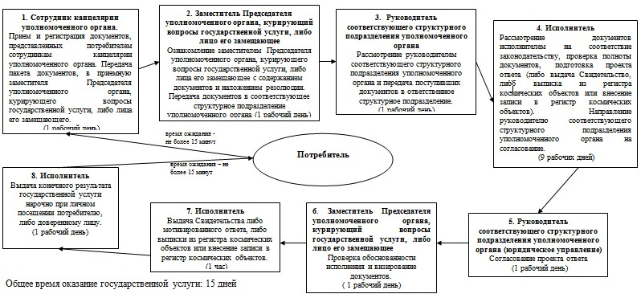
Общее время оказание государственной услуги: 15 дней

© 2012. РГП на ПХВ «Институт законодательства и правовой информации Республики Казахстан» Министерства юстиции Республики Казахстан

